Задание БД - АВТОСАЛОН

Задание – 1

Да се проектира и реализира база от данни за АВТОСАЛОН, която да съхранява следната информация:

• Клиент - име, адрес, телефон;

Служител на автосалона име, позиция, телефон;

• Автомобил - марка, модел, година, цвят, километри, цена;

• Продажба - клиент, автомобил, служител, дата на продажба.

Правила:

• Всеки клиент може да закупи повече от един автомобил,

• Всеки автомобил може да бъде само от една марка/модел и да бъде закупен само от един клиент.

Базата от данни трябва да е нормализирана и да позволява:

1. Въвеждане и корекции на данни.

2. Търсене на автомобили по марка, модел, цвят, година, километри, цена.

3. Справки за:

• продадени автомобили от служител, подредени по дата на продажба;

последните 5 продажби подредени по цена;

• закупени автомобили от клиент;

• продажби за период.

Обяснителната записка към проекта трябва да съдържа:

• Задание

• Модели (Oracle Data Modeler)

• Примерни данни

• SQL команди - DDL, DML

• Резултати от изпълнението на заявките

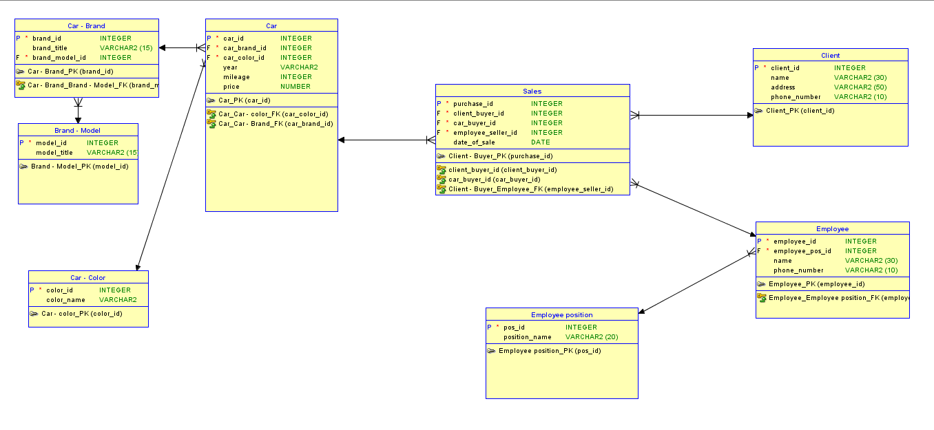• Модели (Oracle Data Modeler)

• Примерни данни

* 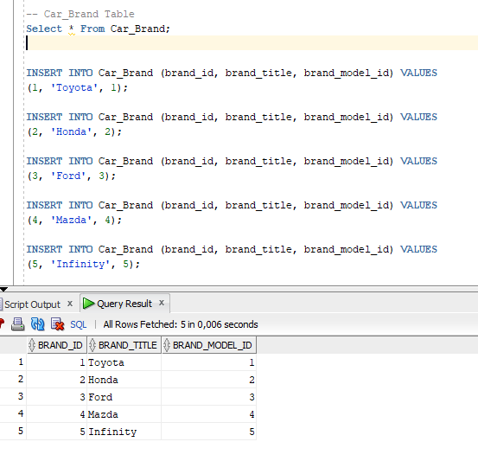Кола : №1 Red Toyota Carmy 2020 на 30000 км за 25 000.00

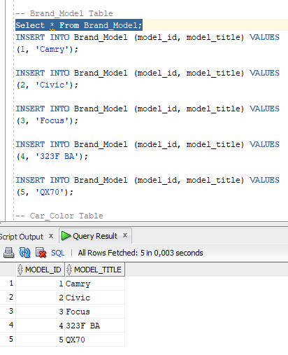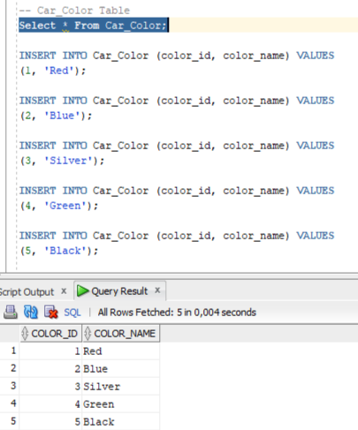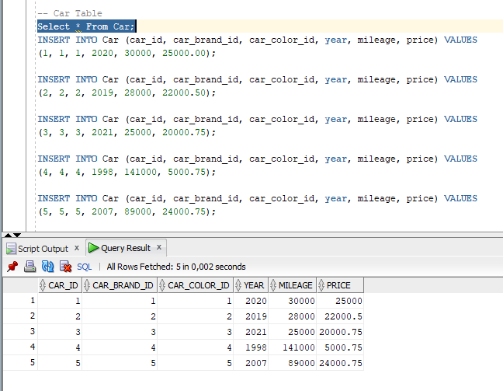

• SQL команди - DDL, DML

• Резултати от изпълнението на заявките

